

PEMERINTAH KABUPATEN BANTUL
BADAN KEPEGAWAIAN, PENDIDIKAN DAN PELATIHAN

BUKU PANDUAN
SISTEM APLIKASI
PENILAIAN PRESTASI KERJA PNS

UNTUK PENGGUNA : SELURUH PNS  OPERATOR OPD  PENILAI

 | BKPP BANTUL APPS  LAYANAN SISTEM APLIKASI TERPADU BKPP BANTUL  http://bkpp.bantulkab.go.id
Assalamualaikum wr. wb.

Dalam rangka meningkatkan pelayanan dan aspek relasi data kepegawaian secara terintergrasi dan tersentralisasi, serta selaras dengan kebijakan dan regulasi optimalisasi e-Government di lingkungan instansi Pemerintah Kabupaten Bantul, Badan Kepegawaian, Pendidikan dan Pelatihan Kabupaten Bantul mencoba melakukan pendekatan baru dengan menggunakan teknologi informasi untuk mentransformasikan hubungan antara BKPP dengan seluruh Aparatur Sipil Negara (ASN) yang ada di lingkungan Pemerintah Kabupaten Bantul. Salah satunya dibangun melalui Sistem Aplikasi Terpadu BKPP Kabupaten Bantul (BKPP Bantul Apps). BKPP Bantul Apps merupakan sistem induk dimana di dalamnya terdapat beberapa komponen aplikasi yang menangani layanan proses kepegawaian secara lebih spesifik.

Dalam panduan ini, komponen aplikasi yang akan dibahas yaitu untuk Pengelolaan Penilaian Prestasi Kerja PNS.

Komponen Sistem Aplikasi Penilaian Prestasi Kerja didesain berdasarkan Peraturan Pemerintah Nomor 46 Tahun 2011 tentang Penilaian Prestasi Kerja Pegawai Negeri Sipil dan Peraturan Kepala Badan Kepegawaian Negara Nomor 1 Tahun 2013 tentang Ketentuan Pelaksanaan Peraturan Pemerintah Nomor 46 Tahun 2011 tentang Penilaian Prestasi Kerja.

Semoga dapat meningkatkan efisiensi, kenyamanan, serta aksesibilitas yang lebih baik dari pelayanan yang kami berikan.

Wassalamualaikum wr. wb.

25 Februari 2019
Badan Kepegawaian, Pendidikan dan Pelatihan Kabupaten Bantul

Penting untuk Anda Ketahui

Ada beberapa informasi penting yang membutuhkan perhatian Anda sejenak sebelum mempelajari lebih jauh lagi ke dalam panduan ini.
- Untuk alasan keamanan sistem, pastikan Anda mengganti password standar (bawaan sistem) dengan password yang sesuai dengan keinginan Anda.
Bagaimana cara melakukannya? Pertama, klik tombol pojok kanan atas untuk membuka halaman profile Masukkan password baru, ulangi lagi password tersebut untuk konfirmasi, kemudian klik tombol perintah Simpan

- Navigasi untuk mengakses halaman yang ada dalam sistem aplikasi ini terletak pada sidebar (panel sisi) kanan, dimana di dalamnya terdapat beberapa menu utama. Silahkan klik tombol menu diinginkan.
Judul pada tombol menu merepresentasikan isi halaman (fungsi yang dikerjakan) yang ada di dalamnya.
Menu yang aktif (dapat diakses) berbeda untuk setiap user sesuai dengan setting-anprivilege yang telah ditentukan bagi Anda.

- Sistem tidak secara otomatis akan melakukan "Autologout" setelah pengguna tidak melakukan aktivitas sama sakali (inaktif). Untuk selesai penggunaan silahkan logout sistem dengan tombol di pojok kanan atas. Untuk dapat mengakses lagi sistem aplikasi, silahkan lakukan Login kembali.

DAFTAR ISI

- Tentang Sistem Penilaian Prestasi Kerja PNS Kabupaten Bantul 5
- Alur Pengajuan SKP sampai Penilaian Prestasi Kerja melalui Sistem 6
- Alur Mutasi melalui Sistem 7
- Daftar Menu . 8
- Registrasi Jabatan 8
- Menyusun Formulir SKP 9
- Mengubah, Menambah dan Menghapus Data For mulir SKP 12
- Mengajukan Formulir SKP kepada Atasan 12
- Realisasi Hariaan 13
- Pengajuan Penilaian 14
- Konfirmasi Formulir SKP 14
- Penilaian 15
- Mutasi 16
- Tugas belajar 16
- Apa yang kita dapatkan dari sistem 17
- Laporan Kesalahan

- Tentang Sistem Penilaian Prestasi Kerja PNS Kabupaten Bantul

Sistem penilaian prestasi kerja PNS Kabupaten Bantul adalah aplikasi penilaian prestasi kerja PNS berbasis web yang dibuat dengan tujuan mempermudah proses penilaian prestasi kerja pegawai dari tahap pengajuan formulir sampai diterbitkannya lembar prestasi kerja PNS di Kabupaten Bantul.

Keunggulan sistem ini antara lain:
- Bisa diakses kapan pun dan dimana pun melalui media komputer, tablet dan handphone dengan browser html yang mendukung javascript programming.
- Mampu menyampaikan data secara cepat dan tidak dibatasi jarak.
- Semua data penilaian prestasi kerja tersimpan dari awal pembuatan sampai dangan berakhirnya jabatan (pensiun).
- Semua proses penyeleksian penilai dan atasan penilai dilakukan secara mandiri oleh sistem, sehingga PNS tidak direpotkan dengan proses menentukan penilai dan atasan penilai.
- Semua proses penghitungan nilai dilakukan oleh sistem . Dengan demikian nilai yang diterbitkan valid dengan resiko kesalahan kecil.
- Memiliki identitas khusus (Qrcode) yang mampu menyeleksi keabsahan data.

- Gambaran Umum Sistem SKP
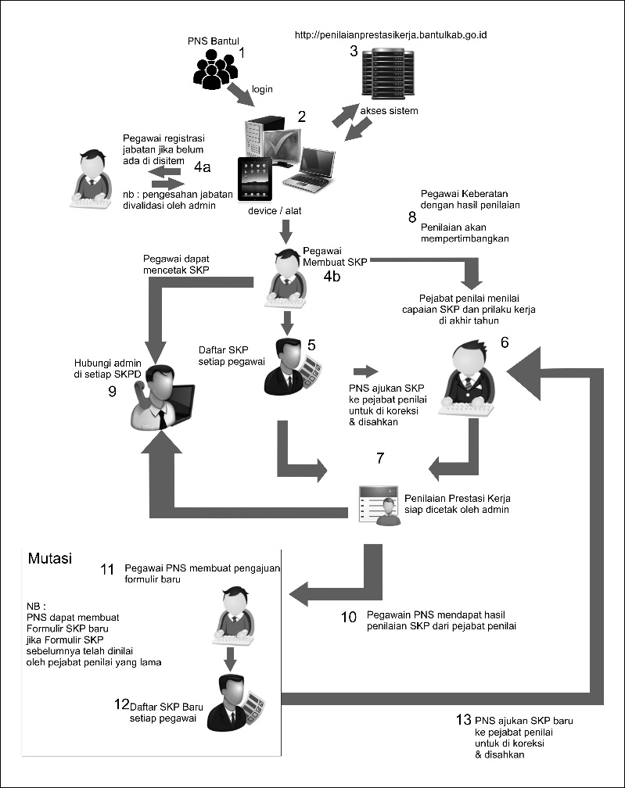

Gambar Alur Sistem dalam pembuatan SKP baru dan mutasi

3. Alur Pengajuan SKP sampai Penilaian Prestasi Kerja melalui Sistem
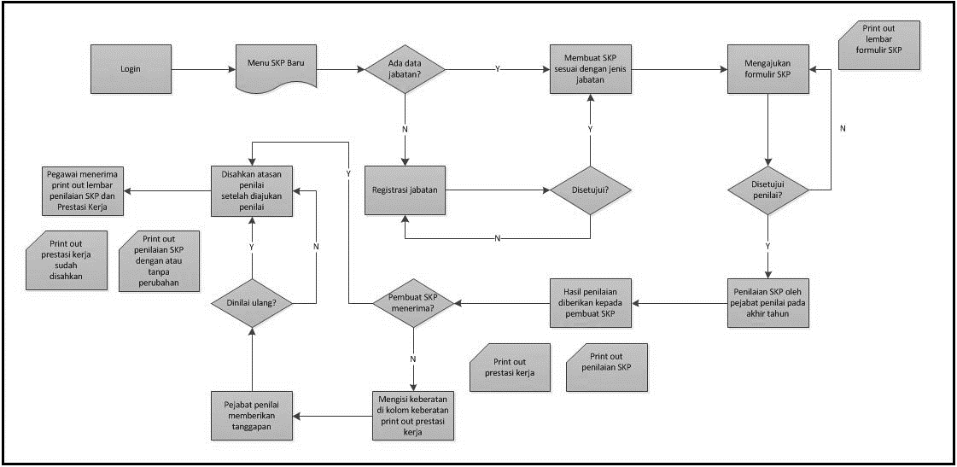

Gambar 1 Alur pembuatan SKP melalui sistem

4. Alur PNS yang mutasi
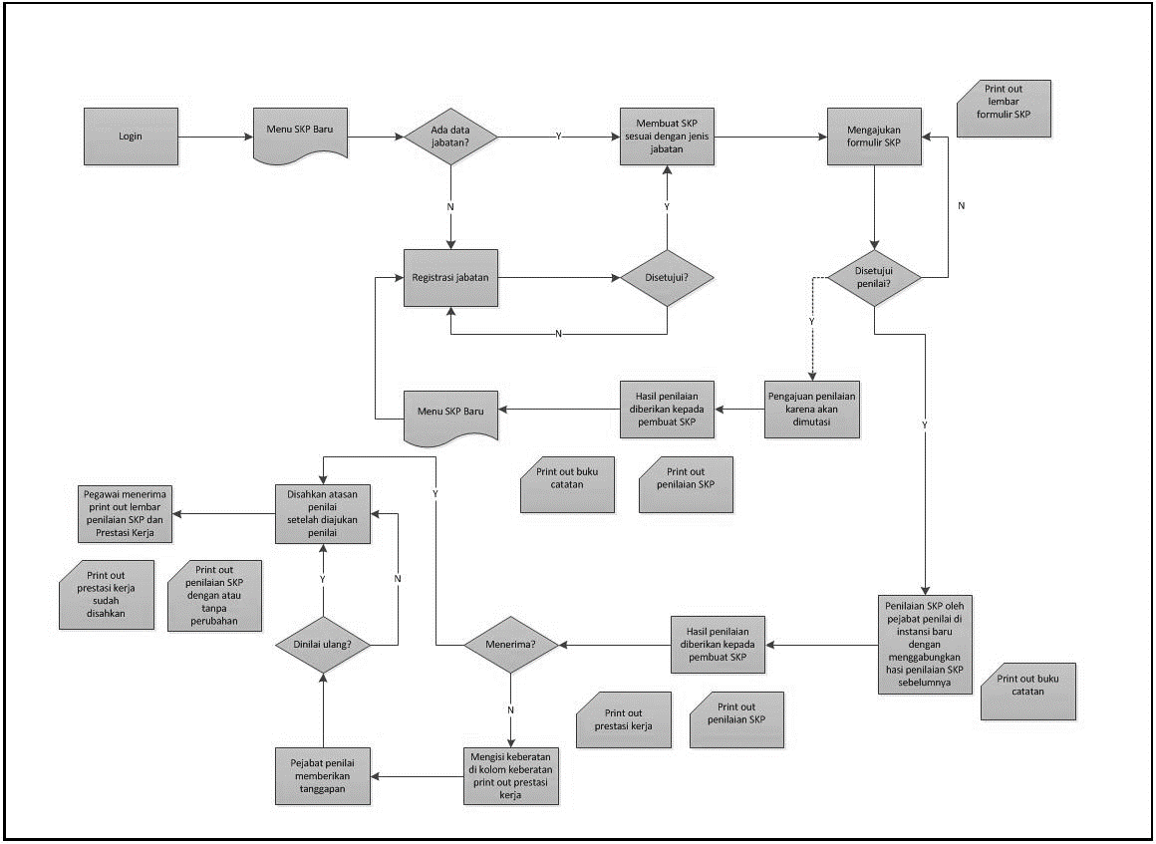

Gambar 2 Alur mutasi melalui sistem
- Daftar Menu
  - Home
Menu home adalah menu yang mengarahkan pengguna ke halaman beranda. Halaman beranda menampilkan informasi berupa notifikasi yang diterima oleh pegawai.
  - SKP Baru
Menu SKP Baru mengarahkan pengguna ke halaman pembuatan formulir SKP atau melakukan pendaftaran jabatan.
  - Formulir SKP
Menu Formulirr SKP mengarahkan pengguna ke halaman formulir SKP. Halaman ini menampilkan formulir SKP yang telah dibuat dalam satu tahun.
  - Realisasi Harian
Menu realisasi harian mengarahkan pengguna ke halaman realisasi harian. Setiap saat pengguna dapat menabung capaian kuantitas/output setelah formulir disetujui penilai.
  - Nilai Capaian
Menu nilai capaian mengarahkan pengguna ke halaman hasil capaian. Pada halaman ini pengguna dapat melihat detail penilaian setelah formulir dinilai atasan.
  - Prestasi Kerja
Menu prestasi kerja mengarahkan pengguna ke halaman prestasi kerja. Pengguna dapat melihat hasil penilaian prestasi kerjanya dalam satu tahun pada halaman ini.
- Daftar Penilaian
Daftar penilaian mengarahkan pengguna ke halaman daftar penilaian. Semua kegiatan penilaian, penerimaan formulir, pengesahan SKP yang pernah ditangani pengguna ditampung pada halaman ini.
- Riwayat Penilaian
Riwayat Penilaian adalah menu yang mengarahkan pengguna ke halaman riwayat SKP. Halaman ini menampilkan data SKP, Capaian SKP, Prestasi Kerja selama pengguna menggunakan sistem.
- Aktivitas
Menu aktivitas mengarahkan pengguna ke halaman aktivitas. Halaman aktivitas menampilkan semua log yang dilakukan pengguna dari awal menggunakan system
- Bantuan
Halaman bantuan mengarahkan user ke halaman bantuan penggunaan aplikasi.

- Registrasi Jabatan
a. Regitrasi
Langkah-langkah melakukan registrasi jabatan:
- Klik menu SKP Baru
- Klik tombol di pojok kanan atas halaman
- Pilih SKPD
- Tandai Jabatan Anda. Jika jabatan belum ada, buatlah nama jabatan baru (pembahasan selanjutnya).
- Isi kolom unit kerja
- Isi kolom jenis pegawai
- Isi kolom golongan
- Isi kolom pangkat
- Isi kolom No. SK Jabatan
- Isi kolom terhitung mulai tanggal
- Klik tombol Simpan
- Tunggu konfirmasi Administrator minimal 1 X 24 jam. Konfirmasi akan terlihat sebagai pesan notifikasi di halaman Home Anda.

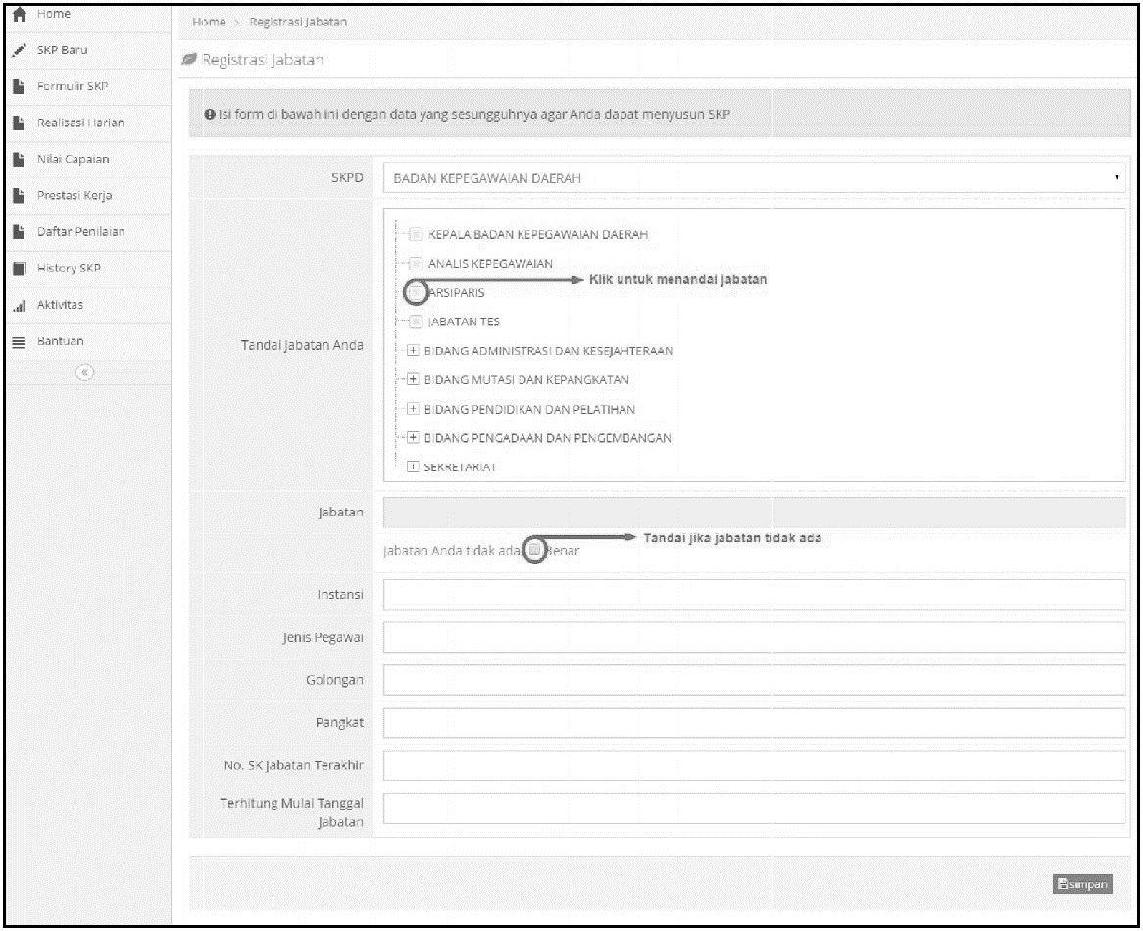

Gambar 3 Halaman registrasi jabatan
b. Membuat Jabatan Baru dalam Proses Registrasi Jabatan
Langkah-langkah untuk membuat jabatan antara lain:
  - Pilih SKPD
  - Dobel klik nama jabatan atasan langsung Anda pada list jabatan. Jika jabatan atasan langsung belum ada, Anda bisa membuatkannya sesuai dengan hirarki jabatan yang benar dari atas ke bawah dan lanjutkan sampai dengan jabatan Anda.
  - Klik Tombol Simpan

c. Mengubah data jabatan
Kesalahan data jabatan bisa saja terjadi. Untuk melaakukan perubahan data jabatan tahapannya sebagai berikut:
- Klik menu Profil (pojok kanan atas halaman)
- Pilih Tab Riwayat Jabatan
- Klik tombol Ubah pada kolom Aksi
- Isi data perubahan
- Klik tombol Simpan

7. Menyusun Formulir SKP
Pada dasarnya pembuatan formulir SKP sama antara jabatan struktural dan fungsional umum. Perbedaan terletak pada jabatan fungsional tertentu yang harus memasukkan bobot angka kredit tiap satu kuantitas output.
Syarat pegawai dapat membuat formulir SKP melalui sistem antara lain:
- Terdaftar pada sistem
- Mempunyai data jabatan yang berstatus aktif
- Telah login ke sistem
Contoh kasus:
Saya adalah PNS Kabupaten Bantul dengan data diri sebagai berikut:
- | Nama | : SETYAWATI, S.PSI
- | NIP | : 196401251996032001
- | Jabatan | : Kepala Bidang Pengadaan dan Pengembengan
- | Unit Kerja | : Badan Kepegawaian Daerah
- Jenis jabatan : Struktural

Langkah-langkah membuat formulir:
1. Login dengan mengisi kolom NIP dan password.
NIP adalah Nomor Induk Pegawai baru dan password diberikan secara umum. Ubah password setelah Anda masuk ke sistem. Apabila muncul keterangan bahwa pegawai tidakterdaftar, itu menunjukkan bahwa pegawai yang bersangkutan belum bisa menggunakan sistem dan segera lakukan pendaftaran pada tautan Daftar pada halaman login.

Berikut ini adalah gambar halaman login
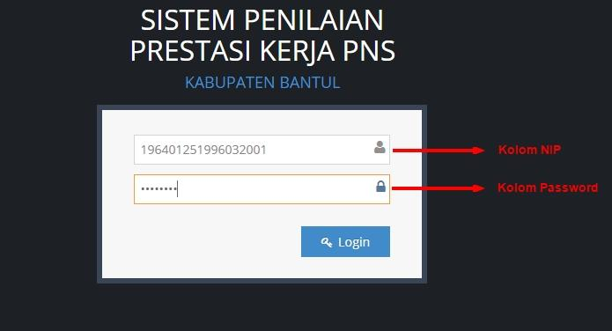

Gambar 4 Halaman login
- Klik menu SKP Baru pada menu samping kiri.
- Klik salah satu tombol jenis jabatan yang sesuai dengan jenis jabatan anda. Jika halaman menu SKP Baru menampilkan registrasi jabatan, maka anda harus melakukan registrasi terlebih dulu.
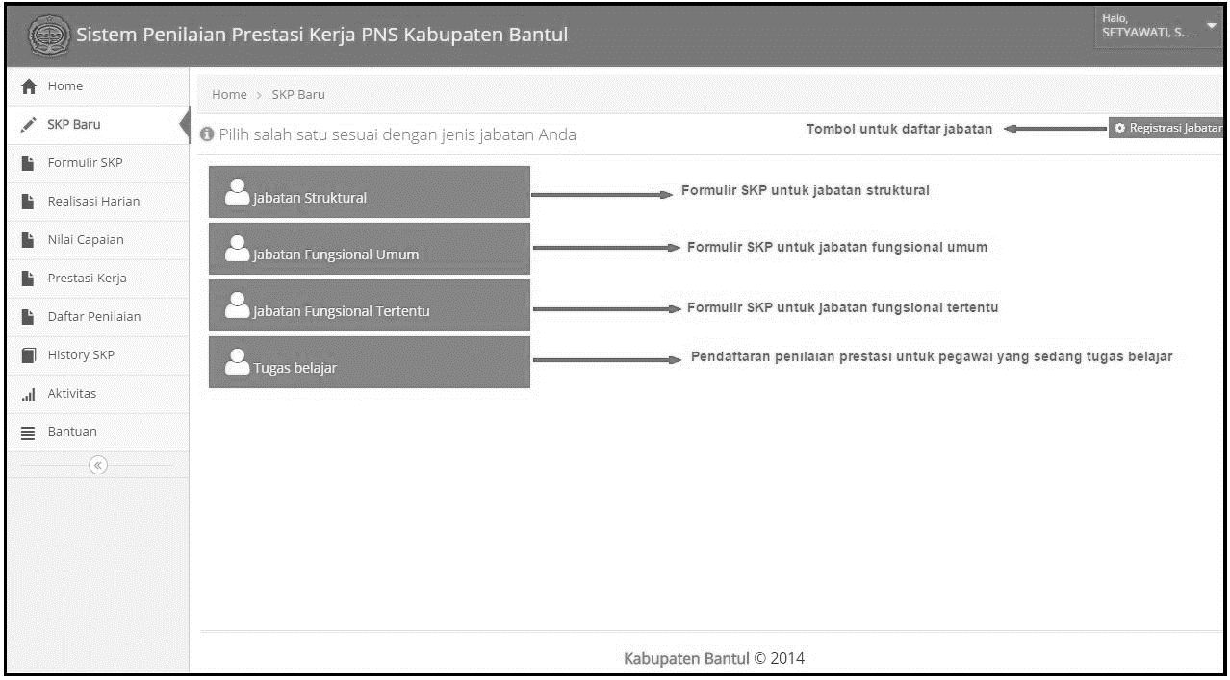

Gambar 5 Halaman SKP Baru
- Isi jumlah kegiatan
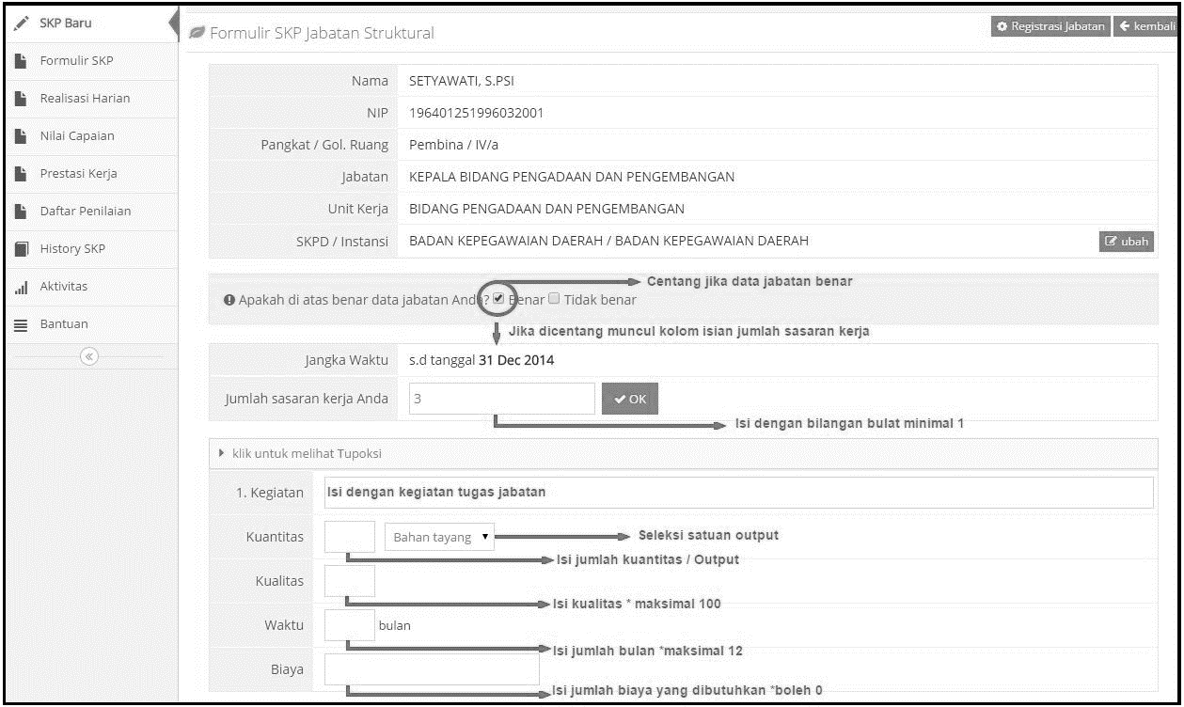

Gambar 6 Halaman SKP Baru jabatan struktural(data hanya contoh)
- Isi kolom kegiatan, kuantitas, waktu dan biaya yang diperlukan
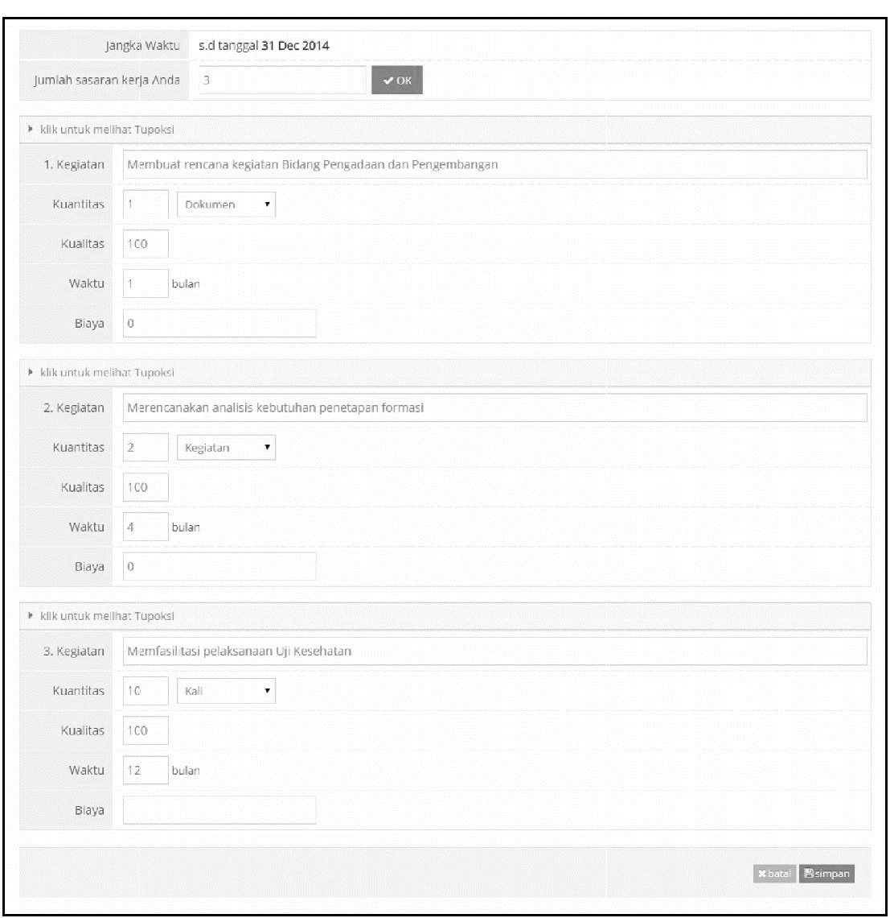

Gambar 7 Halaman pengisian SKP Baru jabatan structural (data hanya contoh)

- Klik tombol Simpan
- Pembuatan formulir SKP selesai

- Mengubah, Menambah dan Menghapus Data Formulir SKP

Selama belum diajukan atau status formulir ditolak atasan masih bisa diubah. Untuk mengubah atau mengajukan formulir klik menu Formulir SKP.
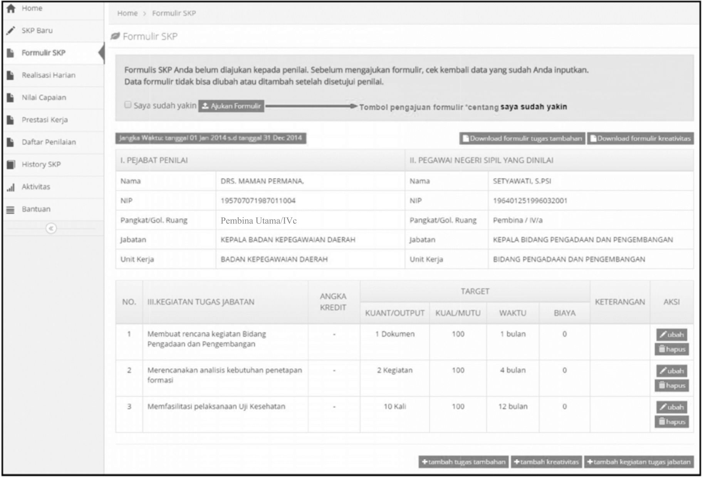

Gambar 8 Halaman formulir SKP (data hanya contoh)

- Mengajukan Formulir SKP kepada Atasan

Formulir yang telah dibuat harus diajukan kepada Atasan. Jika sudah yakin, tahapan untuk mengajukan formulir antara lain:
- Klik menu Formulir SKP
- Periksa kembali data formulir Anda. Lakukan perubahan jika masih belum benar.
- Pastikan data penilai sudah benar
- Centang check box Saya Sudah Yakin
- Klik tombol ajukan formulir
- Jika ditolak, perbaiki kembali data formulir SKP. Ulangi dari tahapan no. 1

Gambar formulir SKP yang sedang dalam proses pengajuan
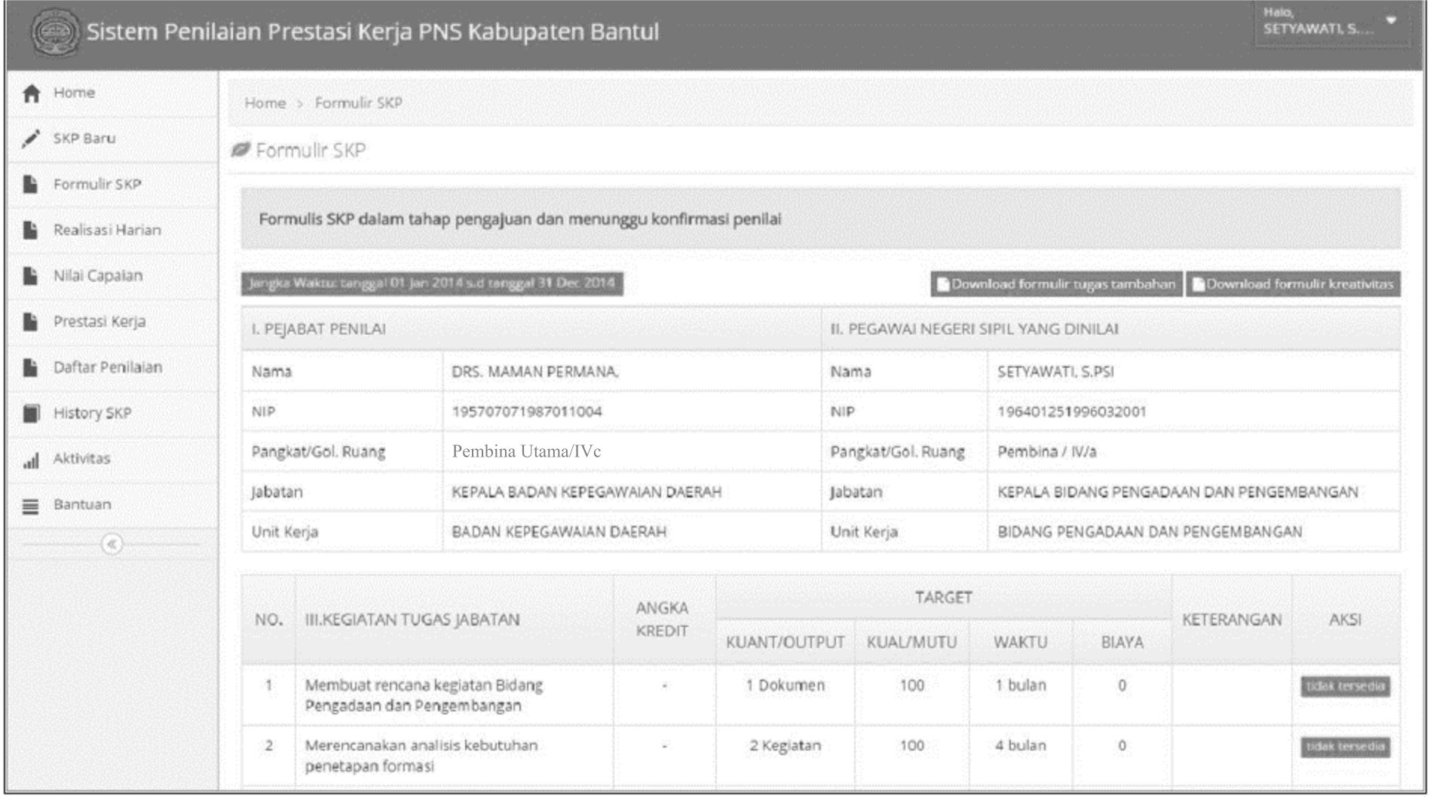

Gambar 9 Formulir SKP dalam proses pengajuan (data hanya contoh)

Setelah disetujui, print out formulir bisa diminta kepada admin tiap OPD. Jika posisi saya sebagai Ibu setyawati, saya akan meminta print out formulir SKP kepada admin OPD Badan Kepegawaian, Pendidikan dan Pelatihan. Setelah formulir diterima, segera minta tanda tangan pejabat penilai.

Berikut ini gambar print out formulir SKP yang sudah bisa dicettak:

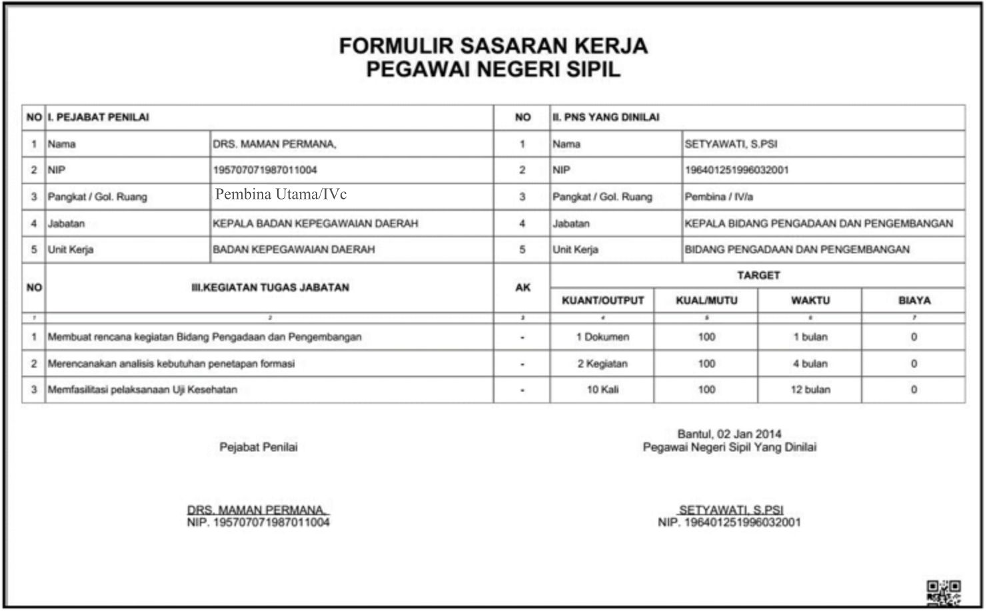

Gambar 10 print outformulir SKP (data hanya contoh)

- Realisasi Harian

Realisasi harian adalah fitur aplikasi yang digunakan untuk menabung kuantitas/output per-hari atau tergantung pegawai. Fitur ini dapat digunakan jika formulir SKP telah disetujui pejabat penilai.

Langkah untuk melakukan realisasi harian:
Klik menu Realisasi Harian
- Masukkan kuanntitas yang sudah dilakukan terakhir kali
- Klik tombol Simpan
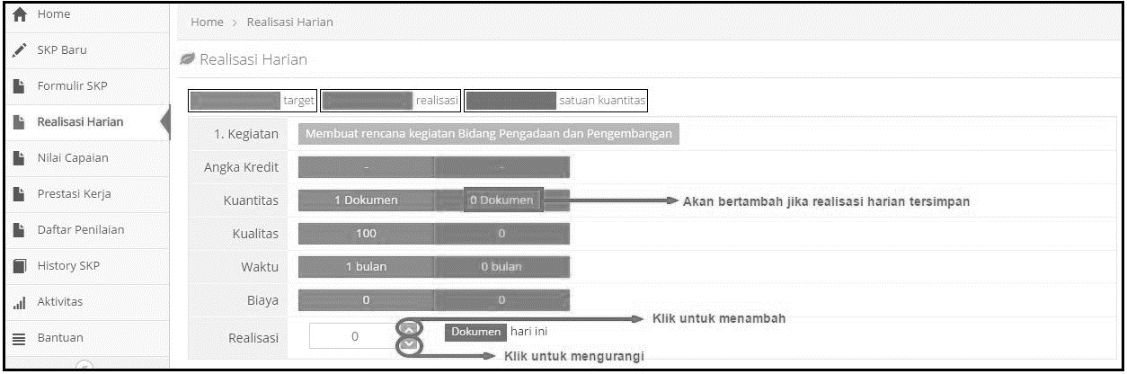

Gambar 11 Realisasi harian (data hanya contoh)

- Pengajuan Penilaian

Pengajuan penilaian dilakukan agar formulir SKP bisa dinilai oleh pejabat penilai. Pengajuan penilaian bisa dilakukan setelah periode penilaian dibuka. Pengajuan penilaian dilakukan dengan menekan tombol Ajukan Penilaian pada menu Nilai Capaian.
Jika tidak dimutasi, pada akhir tahun Ibu Setyawati meminta print out penilaian capaian SKP dan lembar prestasi kerja kepada admin OPD Badan Kepegawaian, Pendidikan dan Pelatihan. Beliau dapat mengajukan keberatann terhadap hasil penilaian capaian dengan menulis keberatan pada kolom keberatan di lembar prestasi kerja paling lambat 14 hari sejak penilaian diterbitkan. Penilai wajib memberikan tanggapan pada kolom prestasi kerja Ibu Setyawati. Keputusan final (keberatan dikabulkan atau tidak) sepenuhnya ditentukan oleh atasan pejabat penilai.
Catatan:
- Pejabat Penilai wajib menyampaikan hasil penilaian prestasi kerja kepada Atasan Pejabat Penilai paling lama 14 (empat belas) hari kalender sejak tanggal diterimanya penilaian prestasi kerja.

- Hasil penilaian prestasi kerja mulai berlaku sesudah ada pengesahan dari Atasan Pejabat Penilai.

- Konfirmasi Formulir SKP

Atasan yang menerimaa pengajuan formulir, akan menerima pesan/notifikasi bahwa ada pegawai yang mengajukan formulir.
Langkah melakukan konfirmasi formulir:
- Klik tombol lihat pada notifikasi pengajuan formulir di halaman Home. Jika notifikasi terhapus, klik menu Daftar Penilaian kemudian klik icon pensil pada kolom Aksi.
- Berikan status formulir dengan menandai radio buttonditerima atau belum diterima
- Jika belum diterima, berikan alasan pada kolom Komentar
- Klik tombol Simpan
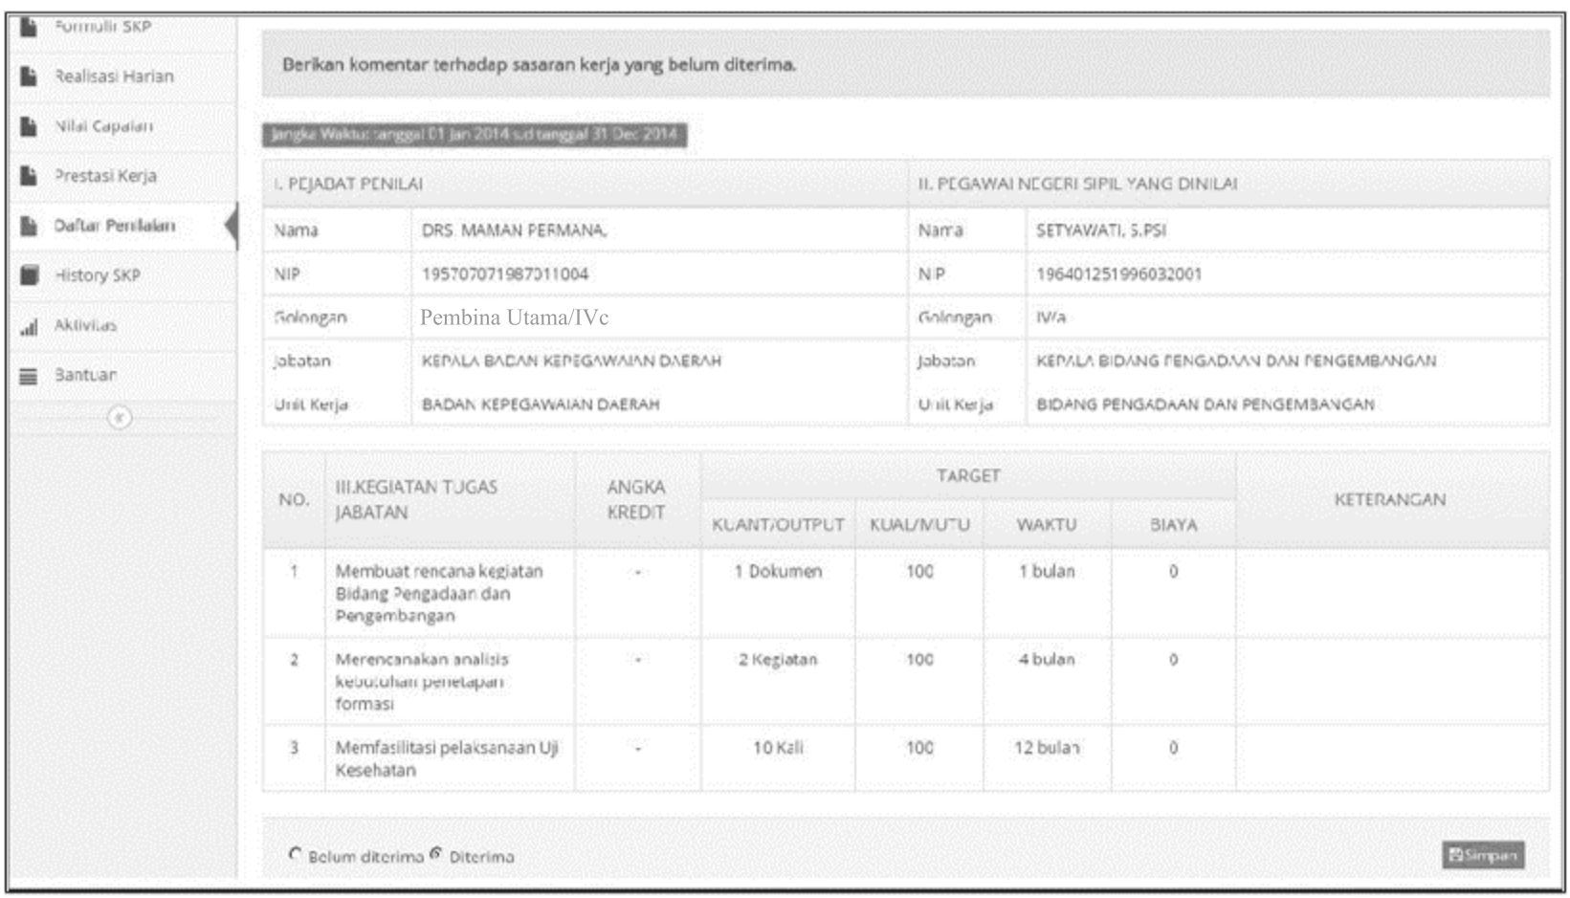

Gambar 12 Halaman konfirmasi formulir SKP (data hanya contoh)

- Penilaian

Notifikasi pengajuan penilaian akan terlihat pada halaman Home jika ada pegawai yang mengajukan penilaian. Sedangkan daftar pegawai yang harus dinilai ada pada halaman DaftarPenilaian.
Langkah untuk melakukan penilaian:
- Klik tombol lihat pada notifikasi pengajuan nilai atau klik menu Daftar Penilaian
- Klik icon pensil pada kolom Aksi.
- Isi kolom perubahan target jika pada kenyataanya pegawai yang dinilai melakukan mutasi atau cuti.
- Berikan penilaian pada kolom yang tersedia.
- Klik tombol Simpan

Halaman penilaian SKP seperti gambar berikut:
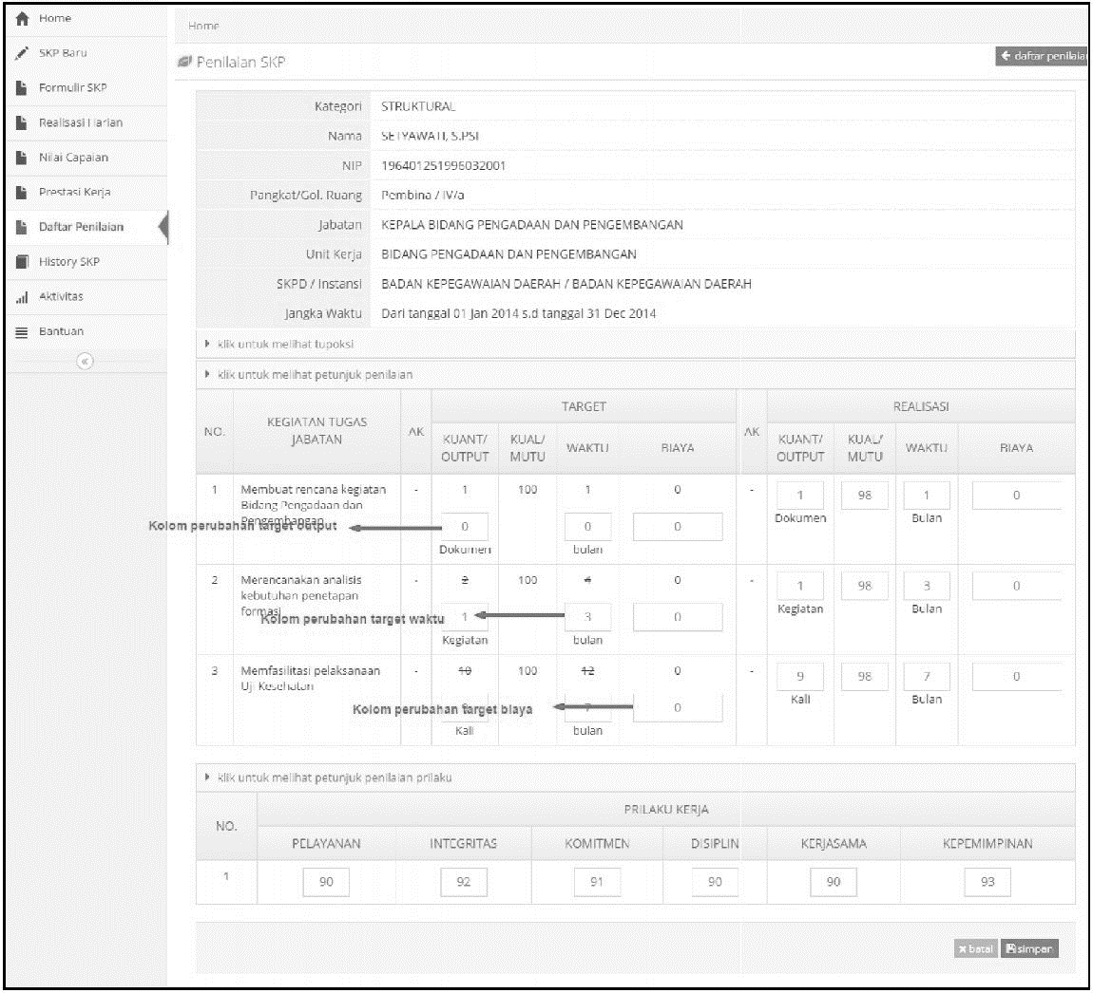

Gambar 13 Halaman penilaian formulir SKP (data hanya contoh)

- Mutasi

Perpindahan pegawai dapat terjadi baik secara horizontal, vertikal (promosi/demosi), maupun diagonal (antar jabatan struktural, fungsional, dari struktural ke fungsional atau sebaliknya).
Langkah yang dilakukan jika pegawai dimutasi:
- Ajukan penilaian kepada Penilai dengan menekan tombol Ajukan Penilaian untuk Mutasi atau Ajukan Penilaian (Sudah mengajukan formulir sebelumnya)
- Setelah Formulir dinilai, lakukan registrasi jabatan sesuai dengan cara yang telah dibahas sebelumnya
- Setelah jabatan aktif, buat formulir SKP baru pada menu SKP Baru.
- Tahap selanjutnya sama dengan proses pembuatan formulir SKP yang sudah dijelaskan pada pembahasan sebelumnya.
- Jika dimutasi lebih dari 1 kali selama satu tahun, ulangi kembali dari tahapan nomer 1.

- Tugas belajar

Berdasarkan PP nomor 46 tahun 2011 tentang Penilaian Prestasi Kerja PNS bahwa pegawai yang sedang melaksanakan tugas belajar tidak diwajibkan untuk menyusun SKP. Tetapi pada akhir tahun, yang bersangkutan wajib dinilai prestasi kerjanya oleh penilai berdasarkan nilai akademik dan prilaku kerja.
Langkah-langkah untuk mengajukan penilaian tugas belajar melalui sistem:
- Klik menu SKP Baru
- Isi form registrasi jabatan jika belum memiliki data jabatan yang terdaftar pada sistem
- Klik tombol Tugas Belajar
- Centang Checkbox Benar jika data jabatan yang ditampilkan benar
- Isi nama instansi belajar pada kolom instansi belajar
- Isi IPK terakhir pada kolom IPK
- Upload rekap nilai dengan format *.pdf pada kolom scan rekap nilai
- Klik tombol Simpan

Setelah berhasil, tunggu sampai periode pengajuan penilaian dibuka. Proses pengajuan penilaian sama dengan pembahasan sebelumnya.
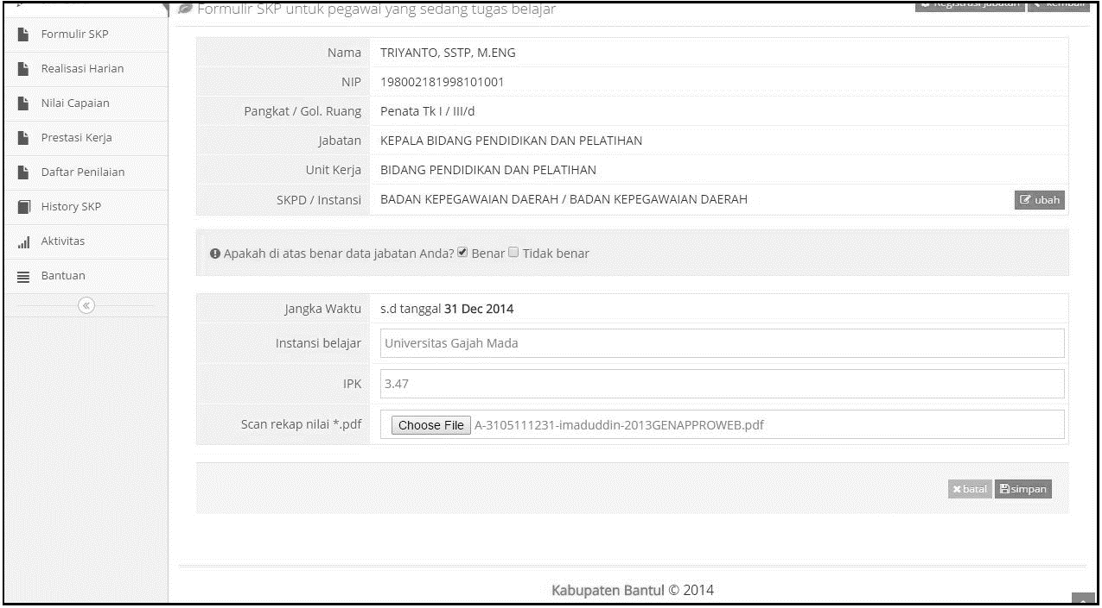

Gambar 14 Form pengajuan penilaian prestasi tugas belajar (data hanya contoh)

- Apa yang Kita Dapatkan dari Sistem

Jika semua proses dilakukan dengan benar, maka yang akan diiberikan sistem antara lain:

1. Formulir SKP(data hanya contoh)
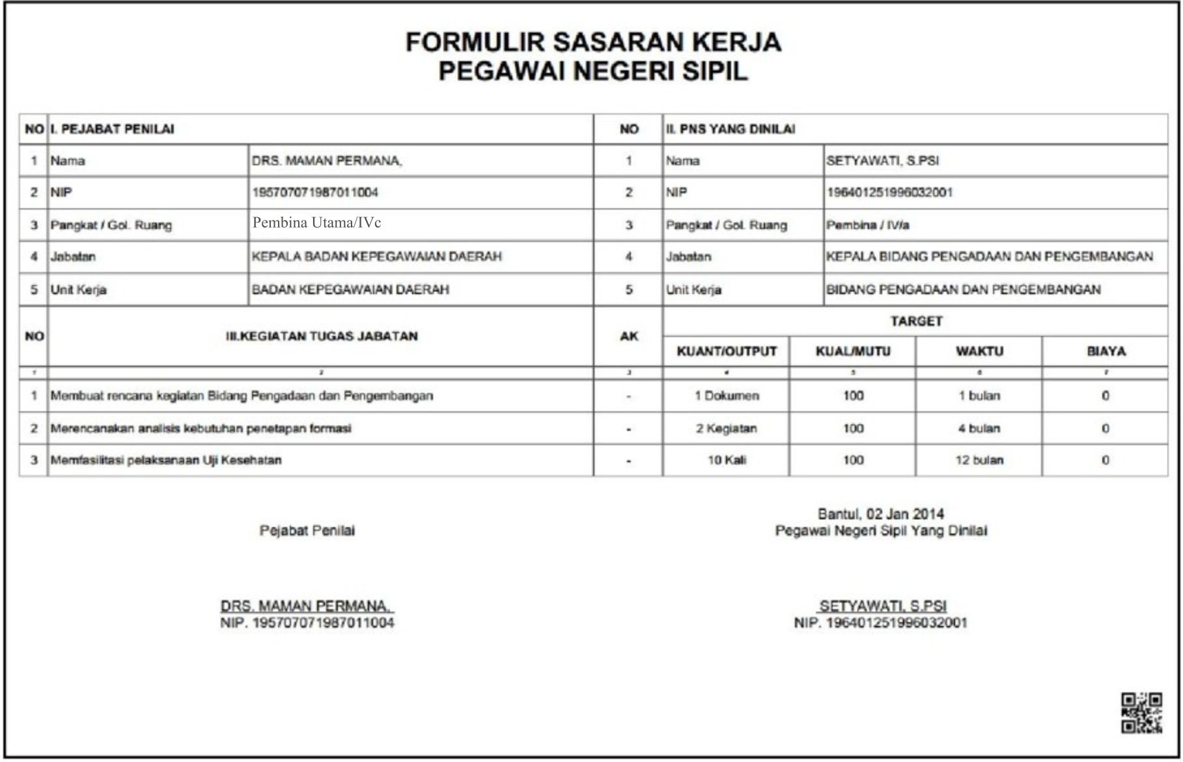

Gambar 15 Print out formulir SKP

2. Penilaian Capaian SKP (data hanya contoh)
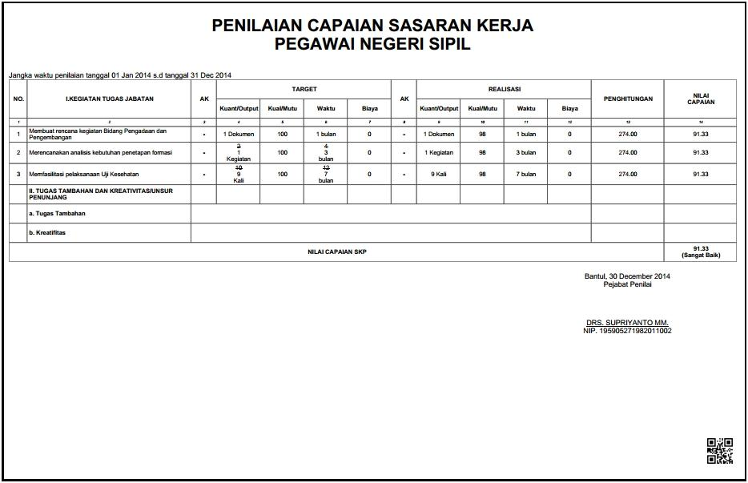

Gambar 16 Print out penilaian capaian SKP
3. Penilaian prestasi kerja(data hanya contoh)
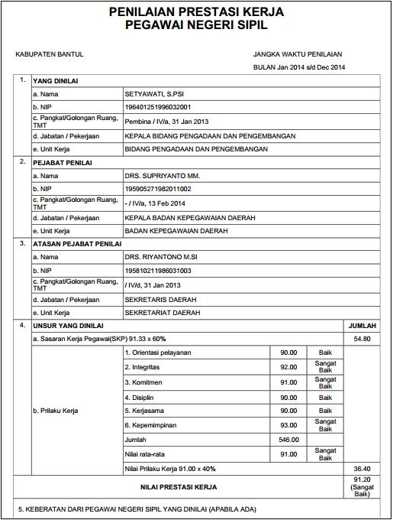

Gambar 17 Print out Penilaian Prestasi Kerja
 LAPORAN KESALAHAN
Apabila terdapat kesalahan (bugs/errors) terhadap aplikasi yang sedang digunakan, pengguna dapat menghubungi :
Badan Kepegawaian, Pendidikan dan Pelatihan Kabupaten Bantul
Gedung Induk Lantai 3 Kompleks Parasamya
Jl. RW. Monginsidi No. 1 Bantul DIY
Telp : 0274-367509-466

